Угарный газ: профилактика отравления и первая помощь.

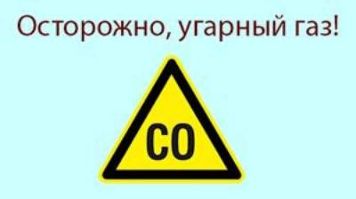В период холодов возрастает не только количество пожаров, но и количество отравлений угарным газом, которые нередко приводят к гибели людей. Огнеборцы Иволгинского района информируют о том, как предотвратить опасность, и что делать, если кто-то все же пострадал.

Угарный газ часто называют «коварным убийцей» — он не имеет ни цвета, ни запаха, не вызывает вообще никаких ощущений, для жертвы его присутствие так и остается незамеченным. При этом распространяется газ быстро, смешиваясь с воздухом без потери своих отравляющих свойств.

**Признаки отравления угарным газом.**

Симптомы отравления могут заметно варьироваться в зависимости от степени поражения, общего состояния организма, имеющихся заболеваний и прочих обстоятельств. Появляются головокружение, головная боль, тошнота, рвота, шум в ушах, одышка, кашель и прочие симптомы.

Состояние у пострадавшего бывает возбужденное, но в некоторых случаях наоборот наблюдается вялость и сонливость. Может отмечаться нарушение работы вестибулярного, расстройства слуха, зрения. Эти симптомы могут предшествовать потере сознания.

При отравлениях средней тяжести и тяжелых весьма вероятны проблемы в работе сердечнососудистой системы. Возникают аритмии, падает артериальное давление, снижается температура тела. В подобной ситуации без своевременной медицинской помощи пострадавший может погибнуть от остановки сердца или инфаркта миокарда.

**Помощь при отравлении угарным газом.**

При легких отравлениях (если дело ограничилось головокружением и тошнотой) обычно бывает достаточно вывести человека на свежий воздух. Но до тех пор, пока его состояние полностью не придет в норму, наблюдайте, фиксируйте любые изменения, чтобы вовремя прийти на помощь, если потребуется. При тяжелых отравлениях и поражениях средней тяжести нужна срочная госпитализация.

**Чтобы предотвратить отравление угарным газом, необходимо:**

– использовать только исправное оборудование. Трещины в печной кладке, засоренный дымоход способны привести к тяжелым последствиям;

–позаботиться о хорошей вентиляции. В квартирах отравления случаются как раз в период межсезонья: центральное отопление не включено, и жильцы спасаются, используя газовые плиты;

–не закрывайть печную заслонку, пока угли не прогорели полностью;

–автолюбителям не работать в гараже при работающем двигателе.

Телефон пожарно-спасательной службы 01 сотовый телефон 101 или 112

С уважением,

инструктор противопожарной профилактики 6-го Иволгинского отряда ГПС РБ